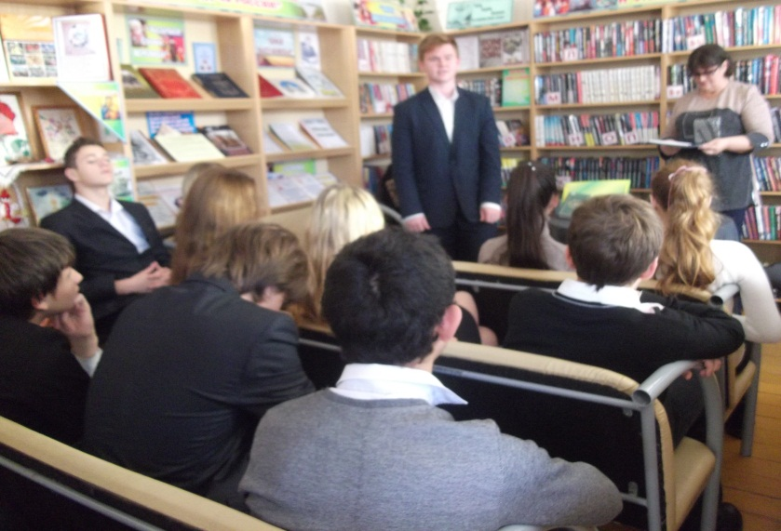

30 января 2019 года в Гражданской сельской библиотеке, филиал № 1, с читателями 15-17 лет проведён урок солдатского подвига «Вечной памятью живы», посвящённый дню освобождения посёлка Газырь. Библиотекарем Пругло Н.А.была представлена папка материалов «В памяти храним освобождение посёлка», составленная по воспоминаниям жителей посёлка Газырь- очевидцах событий 30 января 1943 года. Прозвучало художественное чтение стихов Высоцкого Е.Я. и Харченко С.Я.
В мероприятии приняли участие 18 человек.

